管理体系审核记录表
过程与活动、  抽样计划 | 涉及  条款 | 受审核部门：供销部 主管领导：张晓妮 陪同人员：吴知虎 | 判定
 |  | 审核员：李俐 审核时间：2021.2.25
 |  | 审核条款：5.3/6.2/8.2/8.4/8.5.1/8.5.3/8.5.5/9.1.2
职责和权限 | 5.3 | 部门主要职责如下：  1 根据上级安排，落实公司方针目标、检查下属的执行情况，评定下级的工作业绩和能力。  2 制定公司销售、采购计划，并组织实施。  3组织市场调研，制订营销战略，协助进行广告宣传和促销活动。  4 组织合同评审，签订营销合同，督促产品交付和货款清收。  5 组织售后服务，处理顾客投诉、退货及合同纠纷。  6 组织顾客调查，收集顾客意见并及时进行处理，使顾客满意。  7 组织对销售人员培训，配合业务员进行产品销售。  8组织市场调研，制订采购计划，实施采购活动。  9组织合同评审，签订采购合同，督促采购产品的交付和验收。  10处理不合格品的退换及合同纠纷。  11及时完成领导交给的其它工作任务。 | 合格
质量目标 | 6.2 | 分解目标及考核情况 实际完成（按月考核）  1、采购产品合格率100% 100%  2、顾客满意度92%以上 96%  3、合同履约率100% 100%  查2020年10月30日质量目标考核表完成情况：均完成。 | 合格
产品和服务的要求确定、评审和更改 | 8.2 | 供销部经常对顾客进行走访，了解顾客的意见。  售前：联系用户、了解相关信息等，与顾客签订合同或订单；  售中：组织供方按期交付，解决用户对进度、质量等关切问题；  售后：与客户保持密切沟通，不定期回访用户，并对顾客反馈问题解答。体系建立实施至今未发生顾客投诉。  供销部获取供应、销售信息，与客户洽谈，在签订合同前对客户要求进行评审，确认可以满足行业有关法律、法规要求和公司规定及客户要求时，签订合同，根据销售合同为客户提供服务。  查销售合同/订单/报价单  客户：宝鸡法士特齿轮有限责任公司 时间：2020年1月1日  项目名称：加工：中间轴三档齿轮3000件、倒档二级是间齿轮2500件、一、二档滑套20000件、二轴二档齿轮110000件、同步器齿毂2000件等各种型号齿轮……。  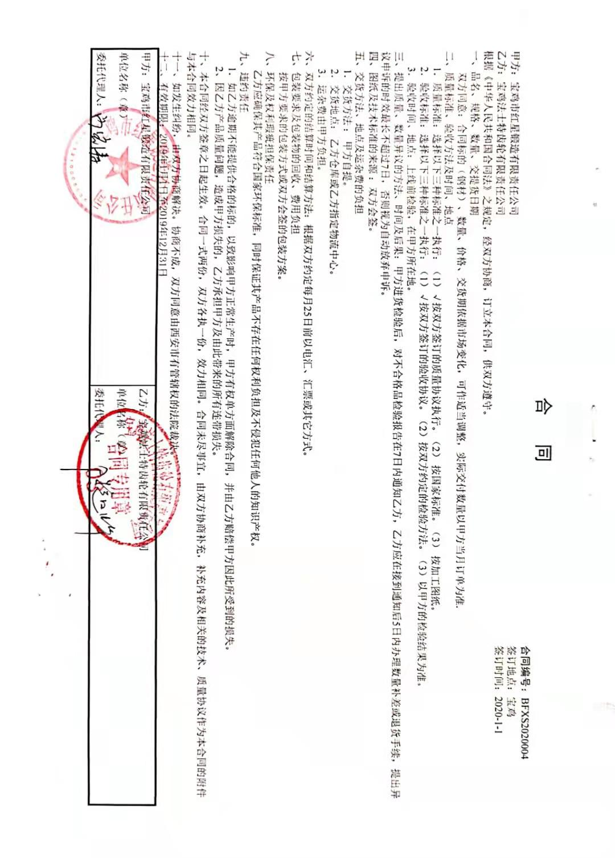  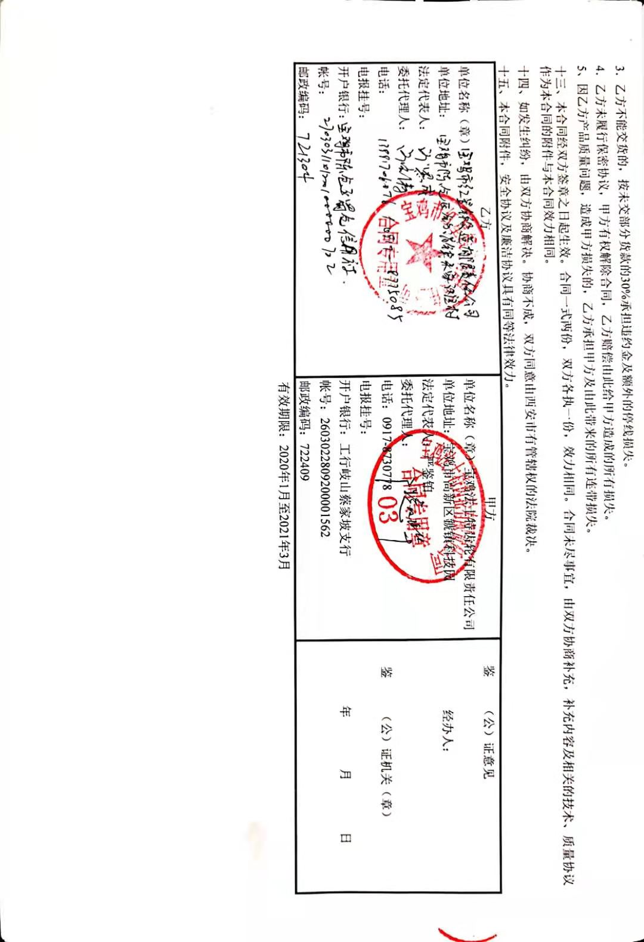  合同金额：暂定4375万元，最终以实际加工数量结算  加工时间：2020年1月至2021年3月  评审：  合同主要要求：质量按双方质量协议执行  合同内容√  技术水平√  材料保障√  预算结算√  总经理：同意√ 吴知虎 日期：2019年12月28日  公司通过传真、邮件及电话等方式与顾客交流，主要进行以下沟通：  1、向顾客提供保证产品质量的有关信息，保修及应急措施。  2、接受顾客问询、询价、合同的处理。  3、根据合同要求进行有关的事宜，对顾客的投诉或意见进行处理和答复。  4、合理处理顾客财产，主要是顾客报修产品。  目前沟通渠道畅通  目前无合同更改情况发生。 | 合格
外部提供过程、产品和服务过程管理 | 8.4 | 公司为法士特齿轮有限公司定点加工厂，原材料及毛坯由法士特提供，无需进行大宗材料的采购，只需采购为数不多的润滑油来维护机器设备的正常运转。  编制的《采购控制程序》中，确定了对外部供方实施的具体控制要求，旨在确保产品能够按计划提供，并符合要求，为确保外部提供的过程、产品不会对企业稳定地向顾客提供合格的产品的能力产生不利影响。  提供《合格供方名单》  序号 供方名称 产品名称 分级类别 评定表序号 联系人 电话/传真 地 址 年度评定结果  1 安美科技股份有限公司 润滑油 汪小龙 15002497207 东莞市松山湖科技产业园 合格  供销部未能提供润滑油供应商安美科技股份有限公司2020年度考核评价的证据。  抽物2020年6月份物资采购计划单  产品名称 型号 数量  润滑油 480公斤  。。。。。。。。。。  编制：供销部2020.6.2  另抽其他材料采购计划单，均保存完好，符合要求。  原材料检验见8.6条款 | 不合格
顾客财产 | 8.5.3 | 公司的顾客或外部供方的财产主要是客户信息及客户提供的物料等，如有丢失、损坏或不适用的情况发生，应由使用部门及时记录在《顾客财产问题记录表》中，与顾客协商解决。初审至今尚无顾客财产问题记录。 | 合格
交付后的活动 | 8.5.5 | 交付后的活动：交付后的活动主要是售后服务，产品交付后，按照签订的合同条款实施售后服务，公司做出了售后服务承诺，明确有电话技术支持、投诉电话等内容。通过电话、网络等方式与客户交流沟通，了解顾客意见及建议。并将获得信息及时反馈到相关部门进行处理。自上次审核以来尚未发生软件测试服务导致的客户反馈及投诉情况。 | 合格
顾客满意度调查 | 9.1.2 | 企业对顾客对产品是否满意的信息进行监视，并编制《顾客满意情况调查表》。公司于2020年3月、6月、9月、12月对主要客户宝鸡法士特齿轮有限责任公司进行了电话问卷调查，分别对产品质量、交货方面等内容进行调查，客户均对相关内容进行了反馈，从统计数据中可以看出，发放调查表共1份，回收调查表共1份。顾客满意度平均分为96%，超过了质量目标要求，目标完成。从各分项看，说明我公司还有不完善的地方，如：价格等方面，我公司一定会在以后的工作中节约成本，尽量降低价格，使顾客更加满意。 | 合格

